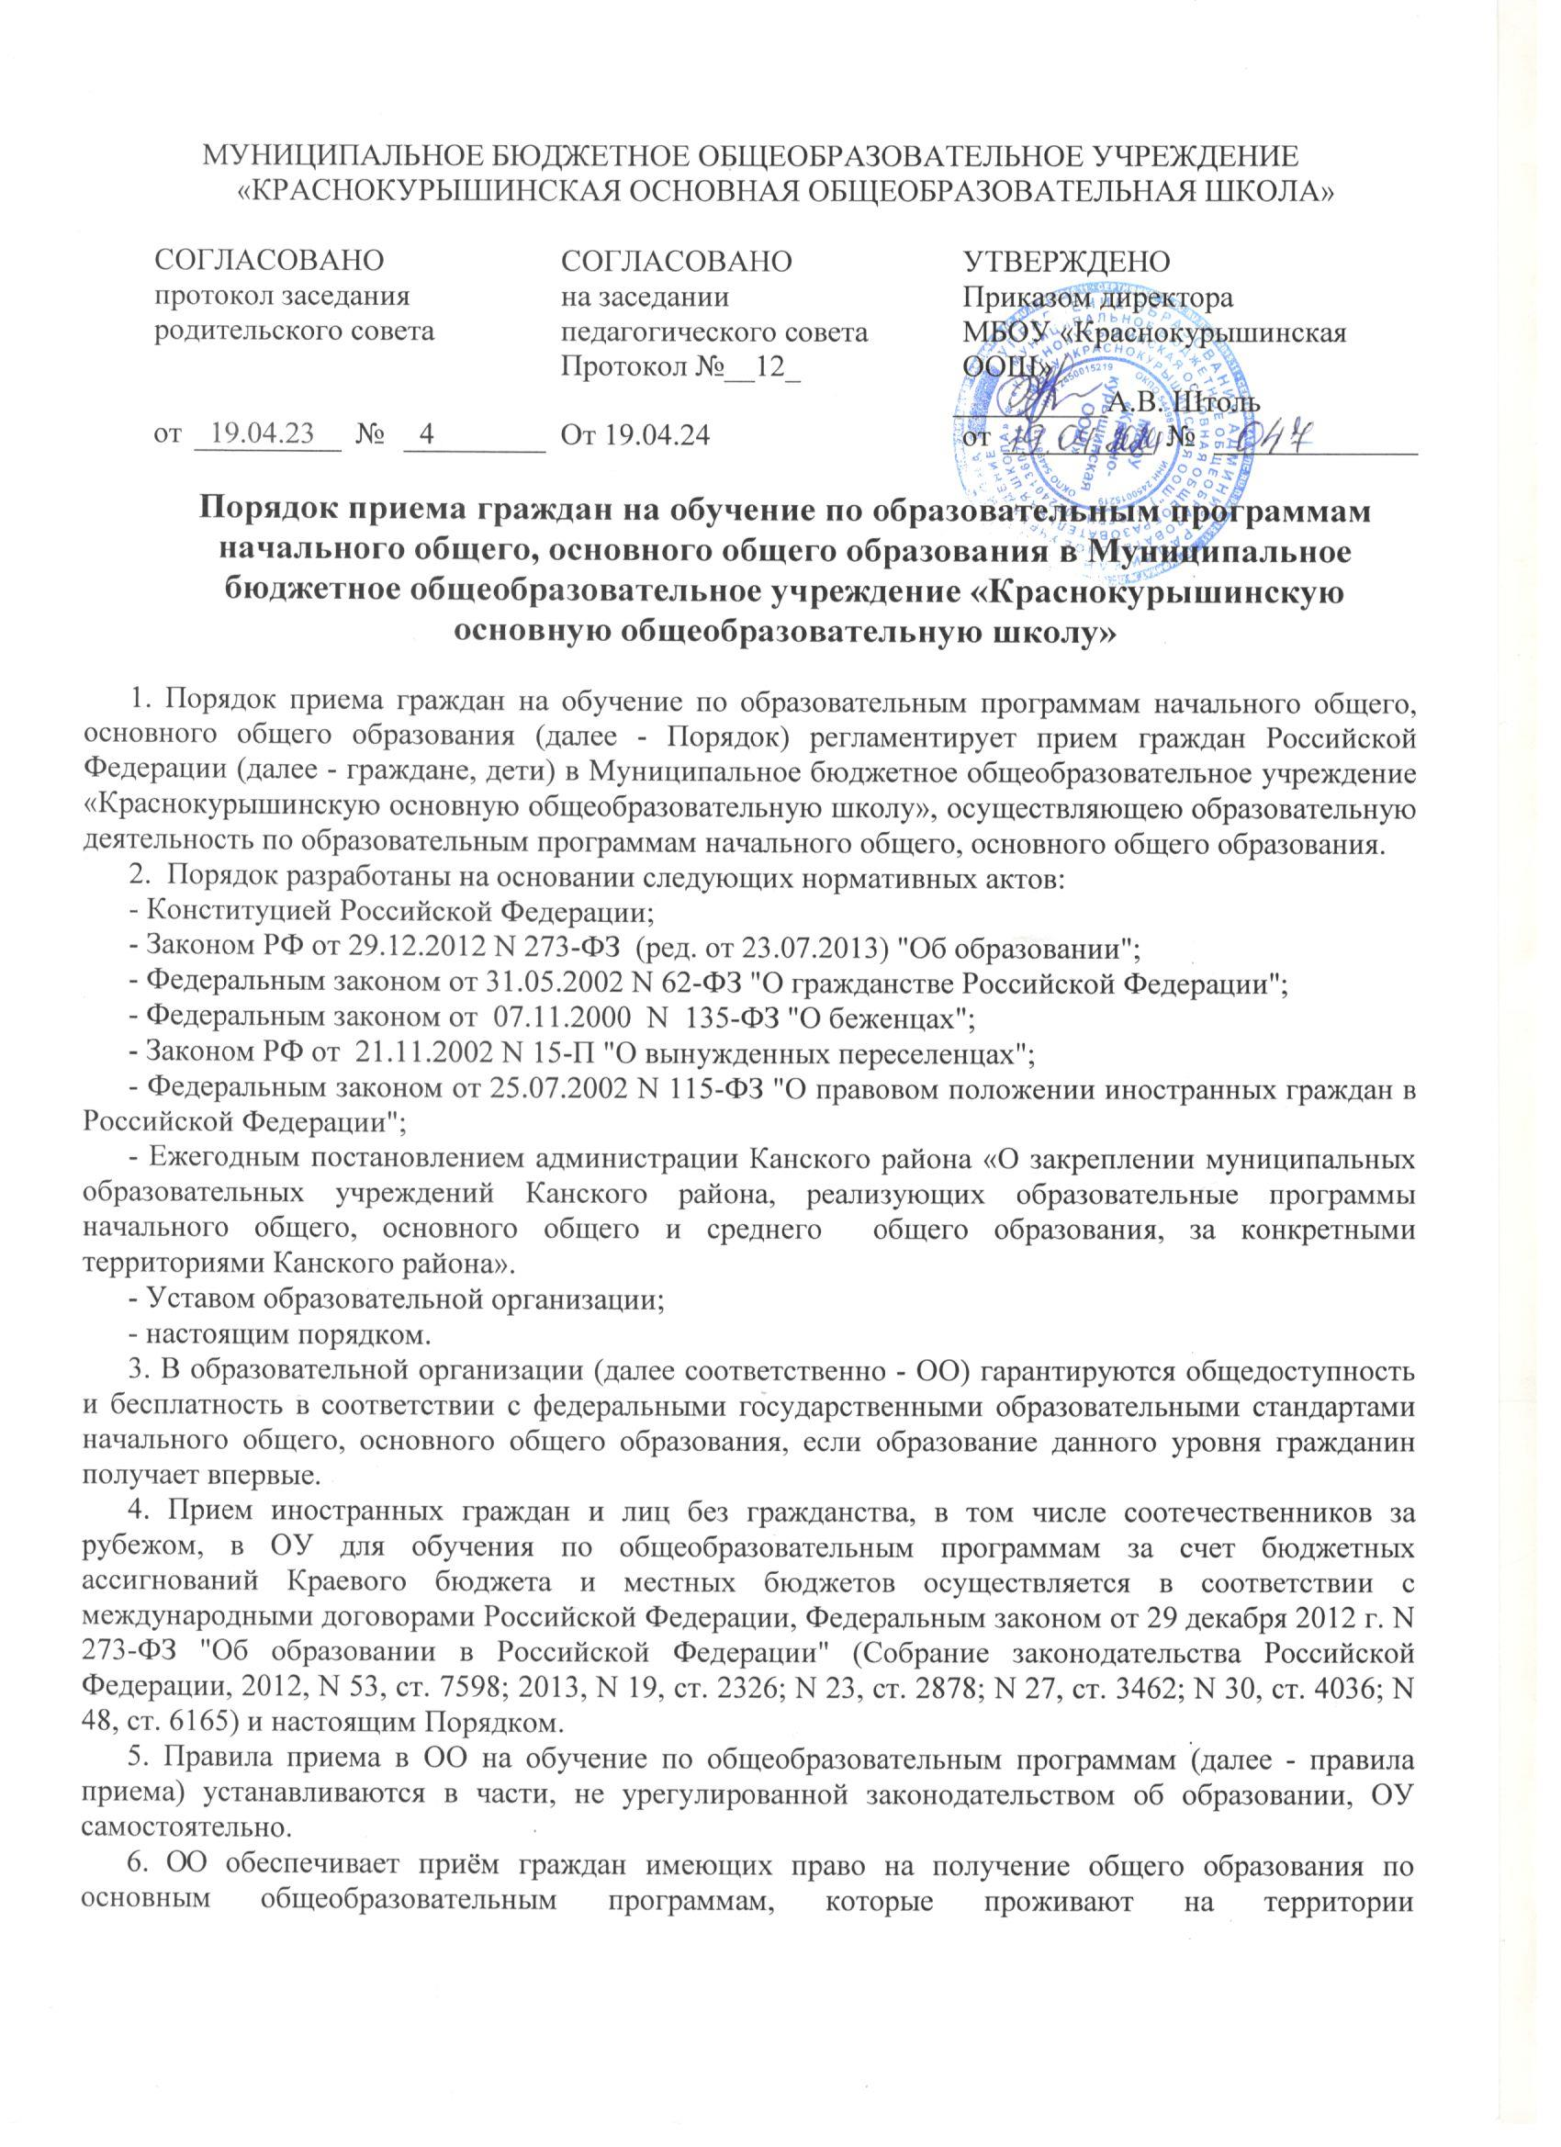 Краснокурышинского сельсовета, закреплённой администрацией Канского района за ОО (далее - закрепленная территория).
7. В приеме в ОО может быть отказано только по причине отсутствия в ней свободных мест, за исключением случаев, предусмотренных частями 5 и 6 статьи 67 и статьей 88 Федерального закона от 29 декабря 2012 г. N 273-ФЗ "Об образовании в Российской Федерации" (Собрание законодательства Российской Федерации, 2012, N 53, ст. 7598; 2013, N 19, ст. 2326; N 23, ст. 2878; N 27, ст. 3462; N 30, ст. 4036; N 48, ст. 6165). Закрепленным лицам может быть отказано в приеме только по причине отсутствия свободных мест в ОО. В случае отказа в предоставлении места в ОО родители (законные представители) для решения вопроса об устройстве ребенка в другое учреждение обращаются в МКУ «УО Канского района».
8. Прием на обучение по основным общеобразовательным программам проводится на общедоступной основе.
9. ОО обязана ознакомить поступающего и (или) его родителей (законных представителей) со своим уставом, с лицензией на осуществление образовательной деятельности, со свидетельством о государственной аккредитации, с образовательными программами и другими документами, регламентирующими организацию и осуществление образовательной деятельности, права и обязанности обучающихся.
ОО размещают распорядительный акт администрации Канского района о закреплении муниципальных образовательных учреждений Канского района, издаваемый не позднее 1 апреля текущего года (далее - распорядительный акт о закрепленной территории).
9.1 Родители (законные представители) несовершеннолетних обучающихся имеют право выбирать до завершения получения ребенком основного общего образования с учетом мнения ребенка, а также с учетом рекомендаций психолого-медико-педагогической комиссии (при их наличии) формы получения образования и формы обучения, организации, осуществляющие образовательную деятельность, язык, языки образования, факультативные и элективные учебные предметы, курсы, дисциплины (модули) из перечня, предлагаемого организацией, осуществляющей образовательную деятельность
10. ОО с целью проведения организованного приема граждан в первый класс размещает на информационном стенде, на официальном сайте в сети "Интернет", в средствах массовой информации (в том числе электронных) информацию о:
количестве мест в первых классах не позднее 10 календарных дней с момента издания распорядительного акта о закрепленной территории;
наличии свободных мест для приема детей, не проживающих на закрепленной территории, не позднее 1 июля.
11. Прием граждан в ОО осуществляется по личному заявлению родителя (законного представителя) ребенка при предъявлении оригинала документа, удостоверяющего личность родителя (законного представителя), либо оригинала документа, удостоверяющего личность иностранного гражданина и лица без гражданства в Российской Федерации в соответствии со статьей 10 Федерального закона от 25 июля 2002 г. N 115-ФЗ "О правовом положении иностранных граждан в Российской Федерации" (Собрание законодательства Российской Федерации, 2002, N 30, ст. 3032).
ОО может осуществлять прием указанного заявления в форме электронного документа с использованием информационно-телекоммуникационных сетей общего пользования.
В заявлении родителями (законными представителями) ребенка указываются следующие сведения:
а) фамилия, имя, отчество (последнее - при наличии) ребенка;
б) дата и место рождения ребенка;
в) фамилия, имя, отчество (последнее - при наличии) родителей (законных представителей) ребенка;
г) адрес места жительства ребенка, его родителей (законных представителей);
д) контактные телефоны родителей (законных представителей) ребенка.
Примерная форма заявления размещается ОО на информационном стенде и (или) на официальном сайте ОО в сети "Интернет".
Для приема в ОО:
родители (законные представители) детей, проживающих на закрепленной территории, для зачисления ребенка в первый класс дополнительно предъявляют документ, удостоверяющий личность родителя (законного представителя) ребенка или поступающего, оригинал свидетельства о рождении ребенка или документ, подтверждающий родство заявителя, свидетельство о регистрации ребенка по месту жительства или по месту пребывания на закрепленной территории или документ, содержащий сведения о регистрации ребенка по месту жительства или по месту пребывания на закрепленной территории;
Родители (законные представители) детей, являющихся иностранными гражданами или лицами без гражданства, дополнительно предъявляют документ, подтверждающий родство заявителя (или законность представления прав ребенка), и документ, подтверждающий право заявителя на пребывание в Российской Федерации.
Копии предъявляемых при приеме документов хранятся в ОО на время обучения ребенка.
12. Родители (законные представители) детей имеют право по своему усмотрению представлять другие документы.
21.1 При приеме на обучение по имеющим государственную аккредитацию образовательным программам начального общего и основного общего образования выбор языка образования, изучаемых родного языка из числа языков народов Российской Федерации, в том числе русского языка как родного языка, государственных языков республик Российской Федерации осуществляется по заявлениям родителей (законных представителей) детей.

13.При приеме в первый класс в течение учебного года или во второй и последующий классы родители (законные представители) учащегося дополнительно представляют личное дело учащегося, выданное образовательным учреждением, в котором он обучался ранее.
14. Требование предоставления других документов в качестве основания для приема детей в ОО не допускается.
15. Факт ознакомления родителей (законных представителей) ребенка с лицензией на осуществление образовательной деятельности, свидетельством о государственной аккредитации ОООД, уставом ОООД, с образовательными программами и документами, регламентирующими организацию и осуществление образовательной деятельности, правами и обязанностями обучающихся фиксируется в заявлении о приеме и заверяется личной подписью родителей (законных представителей) ребенка.
Подписью родителей (законных представителей) ребенка фиксируется также согласие на обработку их персональных данных и персональных данных ребенка в порядке, установленном законодательством Российской Федерации.
Подписью родителей (законных представителей) ребенка фиксируется также согласие на обработку их персональных данных и персональных данных ребенка в порядке, установленном законодательством Российской Федерации.
16. Прием заявлений в первый класс ОО для граждан, проживающих на закрепленной территории, начинается не позднее 1 апреля и завершается не позднее 30 июня текущего года. Зачисление в учреждение оформляется приказом директора учреждения в течение 3 рабочих дней после приема документов. Приказ «О формировании 1 классов в 20__ - 20___ учебном году» - до 05.09.20___г.
Для детей, не проживающих на закрепленной территории, прием заявлений в первый класс начинается с 6 июля текущего года до момента заполнения свободных мест, но не позднее 5 сентября текущего года.
Согласно письму Минпросвещения России от 3 февраля 2020 г. N ВБ-159/04 в случае, если родители (законные представители) заявили о наличии права преимущественного приема для проживающих в одной семье и имеющих общее место жительства детей, положения настоящего Порядка в части установления сроков подачи заявлений для детей, не проживающих на закрепленной территории, не подлежат применению.
17. Для удобства родителей (законных представителей) детей ОО устанавливают график приема документов в зависимости от адреса регистрации по месту жительства (пребывания).
18. При приеме на свободные места детей, не проживающих на закрепленной территории, преимущественным правом обладают дети граждан, имеющих право на первоочередное предоставление места в ОО в соответствии с законодательством Российской Федерации и нормативными правовыми актами субъектов Российской Федерации.
В соответствии с Федеральным законом от 7 февраля 2011 г. № З-ФЗ «О полиции» (статья 46) данная льгота установлена для следующих категорий граждан:
- дети сотрудника полиции;
- дети сотрудника полиции, погибшего (умершего) вследствие увечья или иного повреждения здоровья, полученных в связи с выполнением служебных обязанностей;
- дети сотрудника полиции, умершего вследствие заболевания, полученного в период прохождения службы в полиции;
- дети гражданина Российской Федерации, уволенного со службы в полиции вследствие увечья или иного повреждения здоровья, полученных в связи с выполнением служебных обязанностей и исключивших возможность дальнейшего прохождения службы в полиции;
- дети гражданина Российской Федерации, умершего в течение одного года после увольнения со службы в полиции вследствие увечья или иного повреждения здоровья, полученных в связи с выполнением служебных обязанностей, либо вследствие заболевания, полученного в период прохождения службы в полиции, исключивших возможность дальнейшего прохождения службы в полиции;
6) дети, находящиеся (находившиеся) на иждивении сотрудников полиции, граждан Российской Федерации, указанных в вышеприведенных пунктах 1-5.
В соответствии с Приказом Минпросвещения России от 30 августа 2023 г. № 642 внесены изменения в Приказ №458, согласно которых право на прием в внеочередном порядке предоставлено детям, указанным в пункте 8 статьи 24 Федерального закона от 27.07.1998 №76-ФЗ «О статусе военнослужащих», и детям, указанным в статье 28.1 Федерального закона от 03.07.2016 №226-ФЗ «О войсках национальной гвардии Российской Федерации» данная льгота установлена для следующих категорий граждан:
- дети военнослужащих по месту жительства их семей;
- дети военнослужащих, погибших (умерших) в период прохождения военной службы, проходивших военную службу по контракту и погибших (умерших) после увольнения с военной службы по достижении ими предельного возраста пребывания на военной службе, по состоянию здоровья или в связи с организационно-штатными мероприятиями. Данной льготой указанная категория граждан может воспользоваться в течение одного года со дня гибели (смерти) кормильца.
В соответствии с пунктом 9 Приказа №458 предоставляются места в общеобразовательной организации детям прокуроров, судей, сотрудников Следственного комитета Российской Федерации.
Также, преимущественным правом обладает ребенок, в том числе усыновленный (удочеренный) или находящийся под опекой или попечительством в семье, включая приемную семью либо в случаях, предусмотренных законами субъектов Российской Федерации, патронатную семью, имеет право преимущественного приема на обучение по основным общеобразовательным программам в государственную или муниципальную образовательную организацию, в которой обучаются его брат и (или) сестра (полнородные и неполнородные, усыновленные (удочеренные), дети. Опекунами (попечителями) которых являются родители (законные представвители) этого ребенка, или дети, родителями (законными представителями) которых являются опекуны (попечители) этого ребенка, за исключением случаев, предусмотренных частями 5 и 6 статьи 67 Федерального закона «Об образовании».
19. Дети с ограниченными возможностями здоровья принимаются на обучение по адаптированной основной общеобразовательной программе только с согласия их родителей (законных представителей) и на основании рекомендаций психолого-медико-педагогической комиссии.
20. Прием в ОО детей с ограниченными возможностями здоровья осуществляется на основании следующих документов:
- заявление родителей (законных представителей) о приеме ребенка в ОО;
- заключения психолого – медико – педагогической комиссии.
21. Документы, представленные родителями (законными представителями) детей, регистрируются в журнале приема заявлений. После регистрации заявления родителям (законным представителям) детей выдается расписка в получении документов, содержащая информацию о регистрационном номере заявления о приеме ребенка в ОО, о перечне представленных документов. Расписка заверяется подписью должностного лица ОО, ответственного за прием документов, и печатью ОО.
22. Распорядительные акты ОО о приеме детей на обучение размещаются на информационном стенде ОО в день их издания.
23. На каждого ребенка, зачисленного в ОО, заводится личное дело, в котором хранятся все сданные документы.

Приложение № 1

ЗАЯВЛЕНИЕ
о согласии на обработку персональных данных обучающихся образовательного учреждения

Оператор персональных данных обучающихся
(образовательное учреждение):
Муниципальное бюджетное общеобразовательное учреждение «Краснокурышинская основная общеобразовательная школа»
Адрес оператора: Красноярский край Канский район, с. Красный Курыш, ул. Центральная 33/2

В соответствии с Федеральным законом от 27.07.2006 №152-ФЗ «О персональных данных»,
я,________________________________________________________________,
Ф.И.О. родителя (законного представителя)
паспорт ______________ выдан ______________________«__» _______ ___г.,
серия, номер кем выдан дата выдачи
являясь родителем (законным представителем) __________________________________________________________________
Ф.И.О. ребенка
(далее – обучающийся), даю согласие на обработку его персональных данных Муниципальному бюджетному общеобразовательному учреждению «Краснокурышинской основной общеобразовательной школе»
место нахождения Канский район, с. Красный Курыш, ул. Центральная 33/2
(далее – Организация) с использованием средств автоматизации или без использования таких средств с целью осуществления индивидуального учета результатов освоения обучающимся образовательных программ, а также хранения в архивах данных об этих результатах.
Я предоставляю Организации право осуществлять следующие действия (операции) с персональными данными обучающегося: сбор, систематизацию, накопление, хранение, уточнение (обновление, изменение), использование, обезличивание, блокирование, уничтожение.
Организация вправе размещать обрабатываемые персональные данные обучающегося в информационно-телекоммуникационных сетях с целью предоставления доступа к ним ограниченному кругу лиц обучающегося, родителям (законным представителям), а также административным и педагогическим работникам Учреждения).
Организация вправе включать обрабатываемые персональные данные обучающегося в списки (реестры) и отчетные формы, в базу КИАСУО, предусмотренные нормативными документами государственных (федеральных, краевых) и муниципальных органов управления образованием, регламентирующих предоставление отчетных данных.
Перечень персональных данных, на обработку которых я даю согласие, включает:
1.Сведения личного дела обучающегося:
- фамилия, имя, отчество;
- дата рождения;
- пол;
- домашний адрес;
- фамилии, имена, отчества родителей (законных представителей),
контактные телефоны.
2. Сведения об образовательной деятельности и занятости обучающегося:
- перечень изученных, изучаемых предметов и факультативных курсов;
- успеваемость, в том числе результаты текущего контроля успеваемости, промежуточной и итоговой аттестации;
- данные о посещаемости уроков, причины отсутствия на уроках;
- поведение обучающегося;
- награды и поощрения;
- расписание уроков;
- расписание звонков;
- содержание уроков, факультативных занятий;
- содержание домашних заданий;
- фамилии, имена, отчества педагогов, ведущих обучение.

Настоящее согласие дано мной ________________ и действует на время
дата
обучения (пребывания) моего ребенка в данном образовательном учреждении.
Также не возражаю против обработки моих персональных данных, необходимых для осуществления образовательного процесса.
Я оставляю за собой право отозвать свое согласие посредством составления соответствующего письменного документа, который может быть направлен мной в адрес Организации по почте заказным письмом с уведомлением о вручении либо вручен лично под расписку представителю Организации.

Подпись ________________________.

Приложение № 2

Расписка-уведомление

Заявление _______________________________________________________________________
(фамилия, имя, отчество заявителя)
о приёме ребёнка ________________________________________________________________,
(фамилия, имя, отчество ребёнка)

_________________________ в _______ класс
(дата рождения ребёнка)
зарегистрировано ______________________________ № ________
(число, месяц, год)

Приняты следующие документы:
- Свидетельство о рождении ребенка (паспорт) _________________________
(отметка о получении)
- Личное дело учащегося (для поступающих во 2-ой и последующие классы) _________________________
(отметка о получении)

____________________ _____________ ________________________________
(дата приема заявления) (подпись специалиста) (расшифровка подписи)

Приложение № 3

Форма заявления родителей (законных представителей)
о приеме ребенка в муниципальное бюджетное общеобразовательное учреждение «Краснокурышинскую основную общеобразовательную школу»

Директору
муниципального бюджетного общеобразовательного учреждения «Краснокурышинской основной общеобразовательной школы»
А. В.Штоль
_________________________________,
(Фамилия, имя, отчество заявителя)
проживающего (ей) по адресу:
__________________________________
заявление.
Прошу Вас принять моего ребёнка __________________________________________________________________
(Фамилия, имя, отчество, дата и место рождения)
в _____ класс.

«____» ___________________ 20___ года ________________ (подпись заявителя)

ОЗНАКОМЛЕН(А) с документами, регламентирующими организацию образовательной деятельности:
- Уставом образовательного учреждения «____» ___________ 20__г. _________
(подпись заявителя)
- Лицензией на право ведения образовательной деятельности
«____» ___________ 20__г. ___________
(подпись заявителя)
- Свидетельством о государственной аккредитации образовательной организации «____» ___________ 20__г. ____________
(подпись заявителя)
- Основными образовательными программами, реализуемыми этой образовательной организацией «____» ___________ 20__г. ____________ (подпись заявителя)
____________________________________________________________________________________________________________________________________ (с другими документами, регламентирующими организацию образовательной деятельности)

«____» ___________ 20___г. ___________
(подпись заявителя)

